**参考答案**

**绝密★启用前**

**2024年6月浙江省普通高校招生选考科目考试**

**化学**

**本试题卷分选择题和非选择题两部分，共8页，满分100分，考试时间90分钟。**

**考生注意：**

**1**．**答题前，请务必将自己的姓名、准考证号用黑色字迹的签字笔或钢笔分别填写在试题卷和答题纸规定的位置上。**

**2**．**答题时，请按照答题纸上“注意事项”的要求，在答题纸相应的位置上规范作答，在本试题卷上的作答一律无效。**

**3**．**非选择题的答案必须使用黑色字迹的签字笔或钢笔写在答题纸上相应区域内，作图时可先使用2B铅笔，确定后必须使用黑色字迹的签字笔或钢笔描黑。**

**4**．**可能用到的相对原子质量：**       

**选择题部分**

**一、选择题(本大题共16小题，每小题3分，共48分。每小题列出的四个备选项中只有一个是符合题目要求的，不选、多选、错选均不得分)**

|  |  |  |  |  |  |  |  |  |  |
| --- | --- | --- | --- | --- | --- | --- | --- | --- | --- |
| 1.C | 2.A | 3.A | 4.C | 5.B | 6.C | 7.B | 8.D | 9.D | 10.B |
| 11.D | 12.D | 13.B | 14.A | 15.C | 16.C |  |  |  |  |

**非选择题部分**

**二、非选择题(本大题共5小题，共52分)**

17.（1） ①. 12 ②. K3ClO ③. K3ClO+2NH4Cl+H2O=3KCl+2NH3∙H2O （2）AB

（3） ①. HC>HB>HA ②. O、S、Se的电负性逐渐减小，键的极性：C=O＞C=S＞C=Se，使得HA、HB、HC中羟基的极性逐渐增大，其中羟基与H2O形成的氢键逐渐增强 ③. S的原子半径大于O的原子半径，S—H键的键长大于O—H键，S—H键的键能小于O—H键，同时HC可形成分子间氢键，使得HD比HC更易电离出H+，酸性HD＞HC，C-的水解能力大于D-，碱性NaC＞NaD

18.（1） ①. 还原性 ②. Pb3O4+14HCl(浓)=+4H2O+Cl2↑ ③. PbO或Pb(OH)2或PbCO3 （2）AB

（3） ①. 加入足量Ba(NO3)2溶液充分反应，静置后取上层清液，再加入硝酸酸化的AgNO3溶液，若产生白色沉淀，则有Cl-，反之则有F- ②. H++SO3X-+3OH-=+X-+2H2O

19.（1）C （2）AC

（3）随着投料比增大，NaBH4的水解转化率降低

（4） ①. O2+4e-+2CO2=2 ②. 70%

（5）

20.（1） ①. 球形冷凝管 ②. 溶液由紫红色恰好变为无色（或溶液褪为无色） （2）BC

（3）取少量粗产品置于少量冷的正己烷中充分搅拌，静置后，取少量上层清液，向其中滴加淀粉溶液，观察液体是否变蓝，若变蓝则其中混有碘单质，否则没有

（4） ①. a e d f ②. 抑制发生水解反应，保证滴定终点的准确判断 ③. 

21.（1）羧基、碳氯键

（2） （3）AD

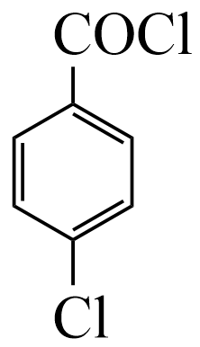

（4）

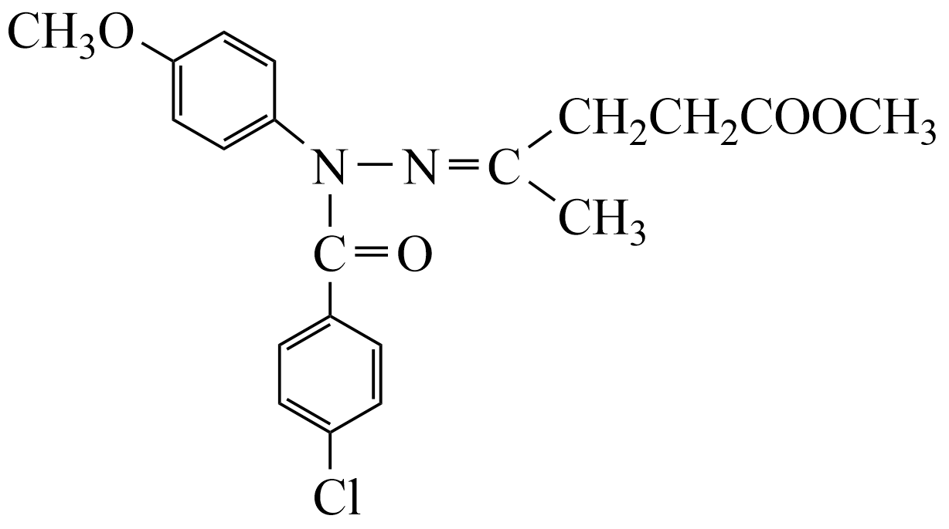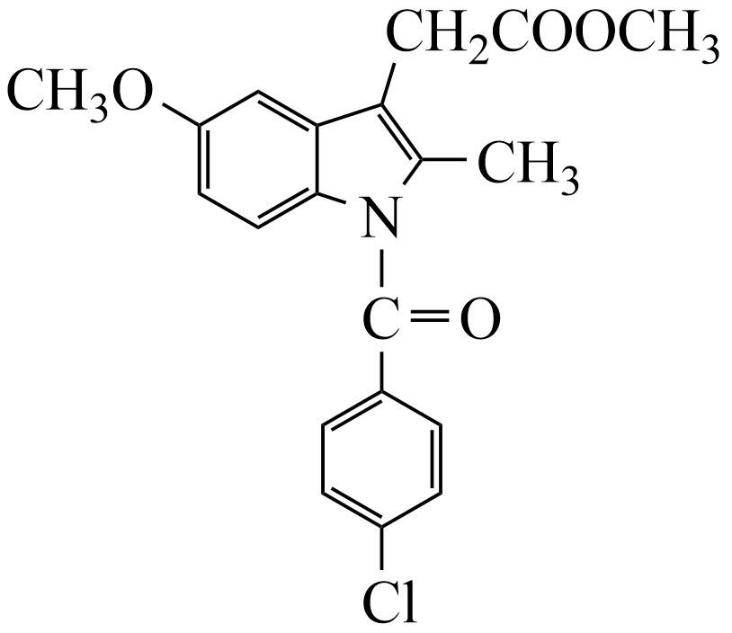

（5）CH3CHO

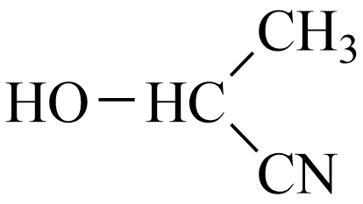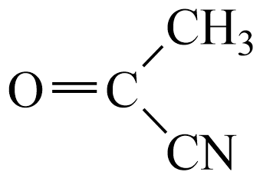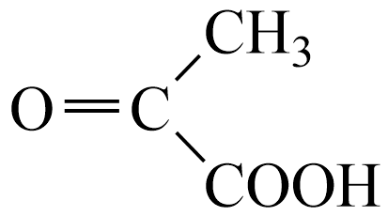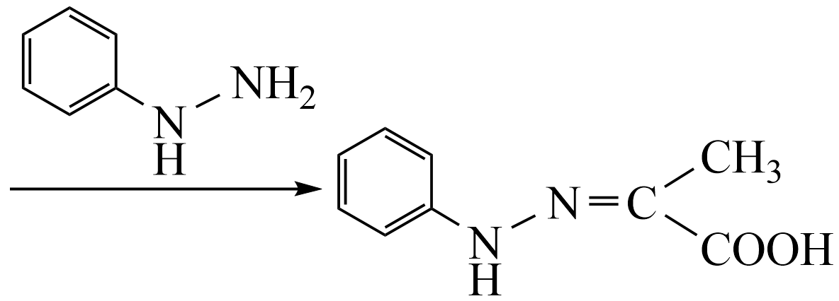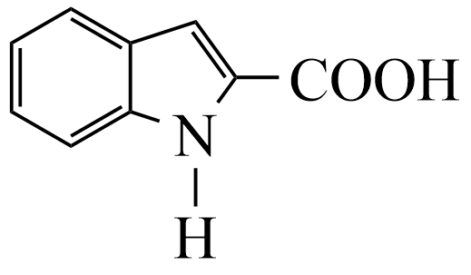

（6）、、、（其他符合条件的结构也可）

